ACO Covecta Abdeckblech GG-W Spin DN70/0Grad

ACO Haustechnik

Eigenschaften

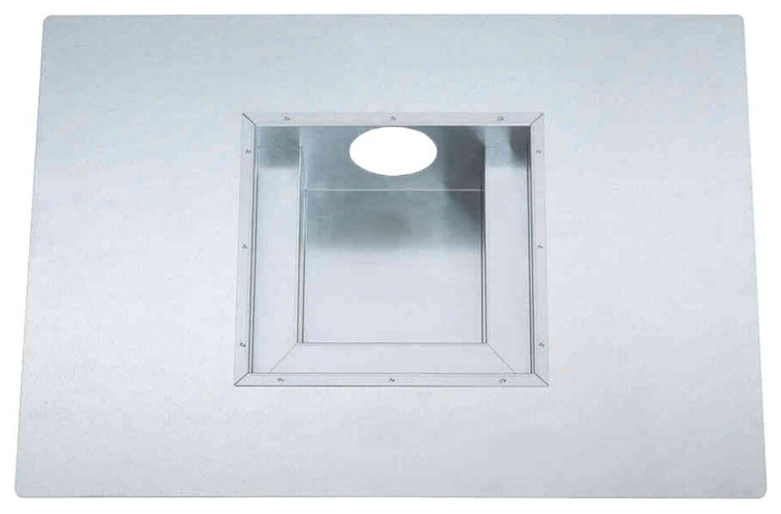

GTIN:

4068121213316

HAN:

3016400